

**ТЕМА: «Разом з друзями Афлатуна готуємося до школи».**

**(інтегроване заняття в старшій групі)**

**Програмові задачі:**

**Логіко-математичний розвиток**: закріплювати уміння дітей рахувати в межах 10; розуміти склад числа в межах 10, порівнювати кількісний склад елементів двох множин; розрізняти геометричні фігури (овал, круг, трикутник, квадрат) та геометричні тіла (куля, куб, циліндр, конус); орієнтуватися на дошці (визначати просторове розміщення предметів, включаючи поняття «ліворуч», «праворуч», «зверху», «знизу», «в центрі»); вчити розв`язувати прості задачі та приклади на додавання і віднімання в межах 10; знати та оперувати поняттями «тиждень», «місяць», «рік»; знати дні тижня, місяці року, пори року; закріплювати часові уявлення: ранок, день, вечір, ніч, учора, сьогодні, завтра.

**Пізнавальний розвиток:** формувати уявлення про безмежність Всесвіту, дати знання про природу Космосу і планети Сонячної системи, ознайомити із моделлю Землі – глобусом, учити розрізняти на глобусі водний простір та сушу.

**Обладнання:** рахунковий матеріал (на кожну дитину); демонстраційний плакат – Сонячна система; глобус; прості олівці, аркуші із заготівками (на кожну дитину); демонстраційний набір цифр та математичних знаків; демонстраційний набір геометричних фігур та тіл різного кольору; аудіо записи листа від Афлатуна і космічного простору.

Діти заходять до групи разом з вихователем. Стають півколом. Вітаються з гостями. Вихователь тримає в руках конверт.

-Діти, вчора я отримала лист з «Нової почти». Я здогадалась від кого воно! А ви здогадались?

Діти:

-Так! Здогадались! Від Афлатуна!

Вихователь відкриває його. В конверті флешка, дивується:

-Тепер зрозуміло, чому «Нова почта» - бо це електронний лист! Включаємо флешку на прослуховування.

Звучить голос:

«-Вітаю, вас діти! Ви впізнали мене?! Це я –Афлатун! Я був у вас в садочку на святі дорожнього руху, і завдяки вам мешканці нашої планети теж знають ці правила! Дуже вам за це дякую! Я знаю, що ви збираєтесь до школи, бо вже добре підготувалися. Допоможіть і моїм друзям підготуватися і отримати такі ж знання як у вас!» Вихователь:

-Ну що, діти, допоможемо друзям Афлатуна?

Діти:

-Так. Допоможемо!

Вихователь:

-Давайте відправимо Афлатуну відеолист! Ми з вами все заняття будемо знімати на відеокамеру, а почнемо нашу з`йомку з розминки:

-яка зараз пора року?

-скільки зимових місяців ви знаєте?

-скільки місяців в році?

-який сьогодні день тижня?

-назви третій день тижня?

-назви всі частини доби?

-що ми робимо зранку?

-коли за вами приходять батьки?

-Молодці! Розминка пройшла цікаво. Продовжуємо з`йомку. Проходьте за свої столи. Наше відео ми відправимо на ракеті, але на жаль сходинкам ракети потрібен ремонт. І ось перше завдання. Треба полагодити сходинки, з`єднати по крапках, щоб ми могли відправити відеолист.

10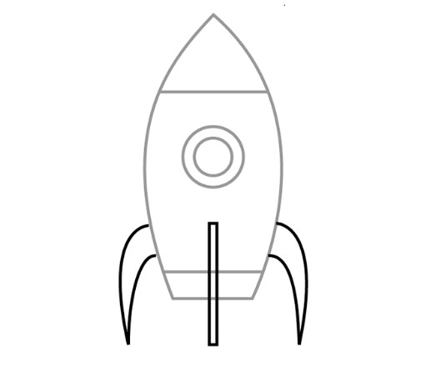

9

8

7

6

5

4

3

2

1

Запитання до дітей:

-порахуй числа по порядку, як ти їх з`єднав?

-порахуй в зворотньому напрямку?

-хто є сусідами числа 3?

-хто є сусідами числа 8?

Психогімнастика (під музичний супровід)

Закрийте очі… Нашу Землю сповиває тиха ніч… На небі спалахують чарівні зірочки – більші і менші, що мерехтять золотом і сріблом. Уявіть себе зірочками. Замерехтіли наші зірочки – покліпайте очима. Зірочки розминають після сну свої промінчики – підніміть руки вгору. Ось так яскраво сяють наші зірки. Невдовзі ранок…  
-  Дітки, а що ми побачимо на небі зранку? (відповідь-Сонце)  
- Сонце- теж зірка. Наша планета Земля обертається навколо Сонця, а разом із нею ще 8 планет-«подружок». Цей хоровод називають Сонячною системою.

-Давайте розкажемо друзям Афлатуна, що ми знаємо про космічний простір. Порахуймо, скільки всього планет у нашій сонячній системі.

Раз Меркурій, два Венера

Три Земля, четвертий Марс,

П`ять Юпітер, шість Сатурн,

Сім Уран, за ним Нептун.

-Згадайте, яка планета найбільша? (Юпітер)

-Який за рахунком Марс? (четвертий)

-Яка за рахунком венера? (друга)

-Як називається наша планета? (Земля)

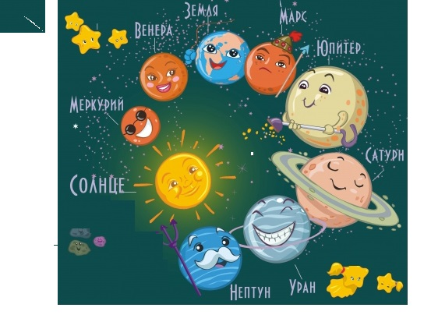

**Гра «Що є на планеті Земля?»**

Діти дивляться на глобус і розповідають, що означають кольори:

* синій колір – моря, річки
* коричневий – гори
* жовтий – піски
* зелений – рослини: дерева, кущі, ліси
* білий – хмари, лід

-ще на планеті живуть люди, тварини, птахи, риби.

Планета Земля- це великий дім всіх нас. Його треба берегти. Давайте пограємо з вами в гру.

**Гра «Так чи ні»**

* Треба садити дерева, щоб зберегти нашу Землю? (так)
* Чи можна палити сміття? (ні)
* Кидати сміття в річку?(ні)
* Багато їздити на автомобілі? (ні)
* Чи треба чистити водойми? (так)
* Можна знищувати тварин? (ні)
* Розливати воду (ні)

- Добре, діти! Пограли і продовжимо нашу відеоз`йомку. Познайомимося з мешканцями, що живуть у будиночках (треба визначити склад числа; перед кожною дитиною числовий будинок, треба на кожен поверх поселити рівну кількість мешканців)

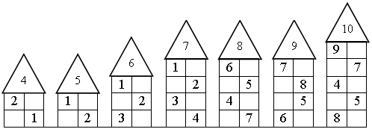

Відповіді дітей:

-це число 9, воно складається з двох чисел 1 і8, 2 і 7…..

-це число 5, воно складається з двох чисел 1 і 4, 2 і 3…..

Вихователь:

-З цим завданням впоралися. Давайте пригадаємо, які ми знаємо математичні знаки і для чого вони потрібні. (На дошці «+», «-», «=»,«>»,«<»)

Відповіді дітей:

-вони позначають – більше, менше, дорівнює.

-знаки потрібні, щоб порівнювати числа.

-Молодці! А тепер давайте з цими знаками попрацюємо.

(на листочку у кожної дитини накреслено два відрізка, треба їх заміряти умовною міркою *(маленькі зірочки)* , а потім за допомогою знаків > або < визначити який відрізок менший, а який більший)-одна дитина працює біля дошки. 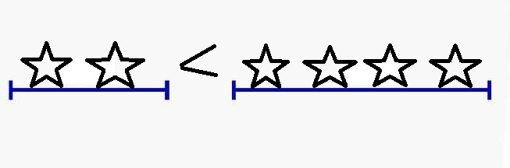

Запитання до дітей:

-скільки умовних мірок перший відрізок?

-скільки умовних мірок другий відрізок?

- чому ти поставив знак «<»? на скільки менше?

**-** чому ти поставив знак «>»? на скільки більше?

Вихователь:

-Молодці! А зараз трохи відпочинемо.

Фізхвилинка:

Руки в сторони та вгору —

На носочки піднялись.

Підніми голівку вгору —

Й на долоньки подивись.

Присідати ми почнемо,

Добре ноги розімнемо.

Раз — присіли, руки прямо.

Встали — знову все так само.

Повертаємося вправно,

Все виконуємо гарно.

Вліво-вправо повернулись

І сусіду усміхнулись.

Вихователь:

Трішки відпочили і готові до наступного завдання. Які геометричні фігури ви знаєте? ( квадрат, трикутник, ромб, круг, овал, прямокутник). Які геометричні тіла ви знаєте? (куб, циліндр, конус, шар). А чим відрізняються геометричні фігури від геометричних тіл?(геометричні фігури площинні, а тіла- об’ємні). (вихователь працює з демонстраційним матеріалом)

Зараз ми з геометричними фігурами пограємо (працюють п`ятеро дітей біля дошки):

-у верхньому правому куті виклади 2 червоних трикутника

-у нижньому лівому куті – 4 жовтих квадрати

-у правому нижньому куті – 3 зелених круга

-у лівому верхньому куті – 2 блакитних трикутника

-в центрі- один фіолетовий овал

Запитання до дітей що сидять за столами:

-де розташовані квадрати? якого вони кольору?

-що в тебе в правому нижньому куті?

-що розташовано у лівому нижньому куті?

-якого кольору овал? де він розташований?

-Добре! А зараз настав час для «Космічного завдання». Вам потрібно уважно вислухати задачу і викласти приклад на своєму аркуші на верхньому рядочку (біля дошки працює одна дитина)

1. У ракеті повинно було летіти 5 космонавтів, але 2 вирішили не летіти. Скільки космонавтів полетіло?

Запитання до дітей:

-прочитай мені свою задачу

Дитина:

5-2=3. Три космонавти полетіло.

2) Під час польоту космонавт побачив 5 комет і 4 метеорити. Скільки всього космічних об`єктів побачив космонавт?

Запитання до дітей:

-прочитай свою задачу:

Дитина

5+4=9. Дев`ять об`єктів побачив космонавт

Вихователь:

-Молодці дітки. Нарешті останнє завдання. Зараз попрацюємо з таблицею. Діти працюють по черзі біля дошки:

-порахуй від 7 до 2;

-порахуй від 3 до10;

-порахуй двійками;

-порахуй трійками;

-порахуй десятками.

-

Вихователь:

-Молодці, дітки! Ви добре сьогодні попрацювали і давайте пригадаємо, що ми з вами записали на відеолист для друзів Афлатуна.

Відповіді дітей:

-дні тижня і пори року;

-згадали геометричні фігури і тіла;

-склад числа;

-згадали Сонячну систему;

-складали задачі;

-працювали з таблицею – рахували двійками, десятками.

Вихователь:

-Дякую, вам діти!